先將老師的image pull 使用老師給的github網站 ,到 終端 將以下全部的指令執行一次。

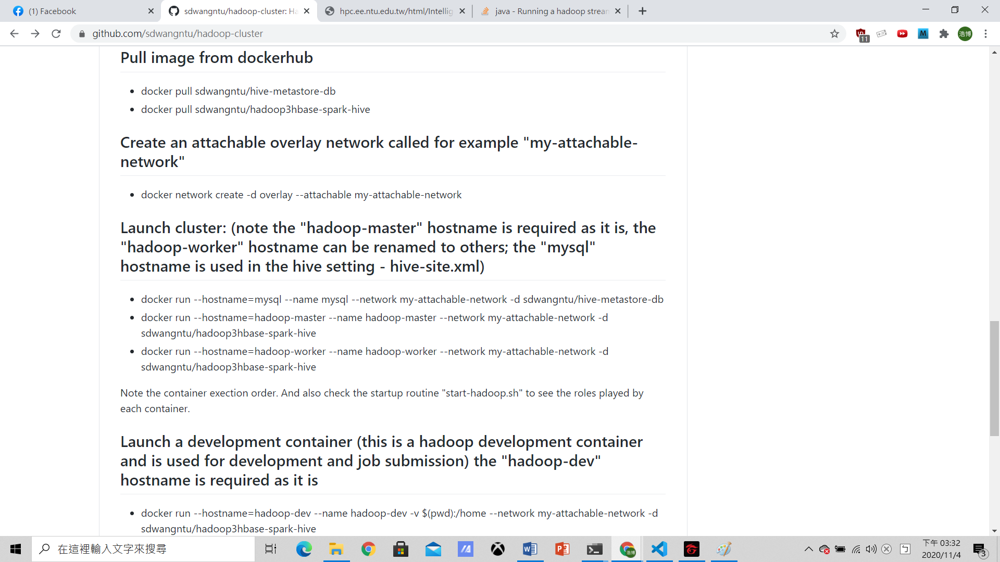

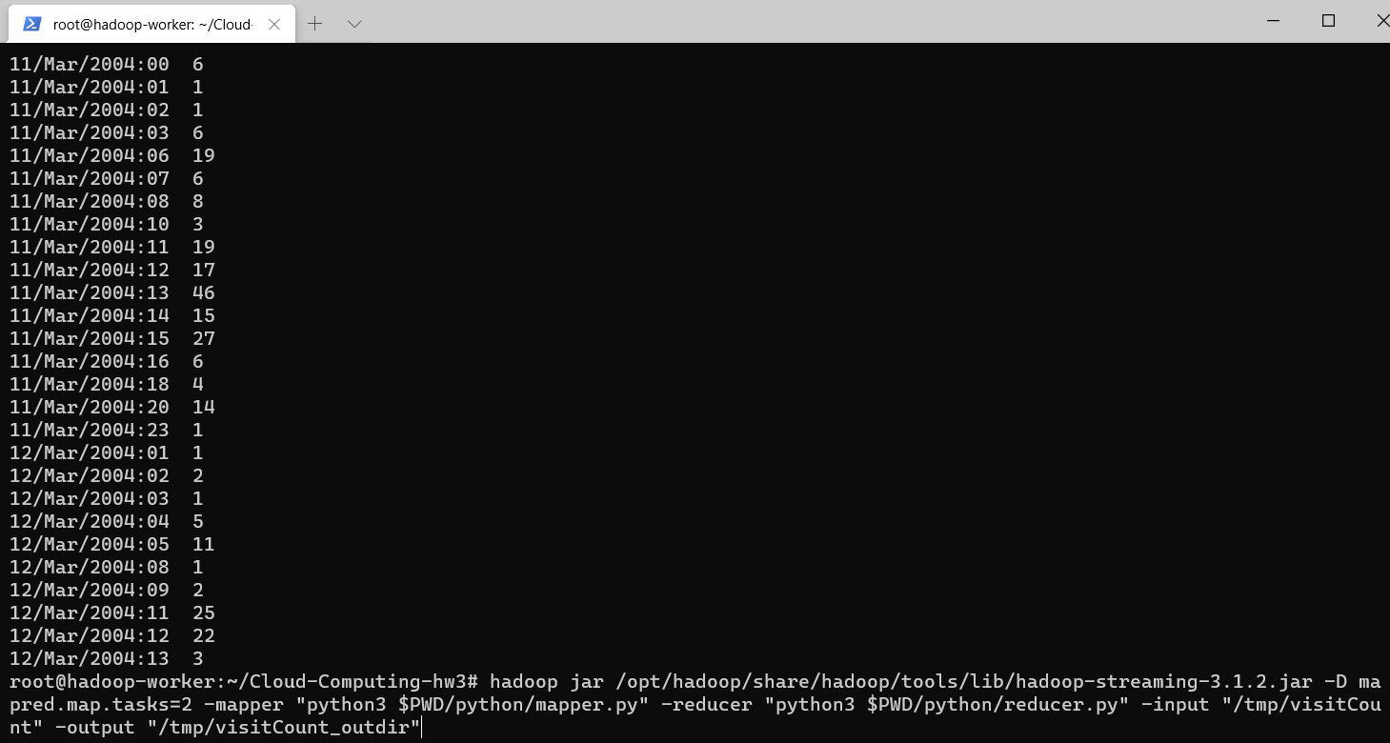

用hadoop執行 mapping 與 reducer

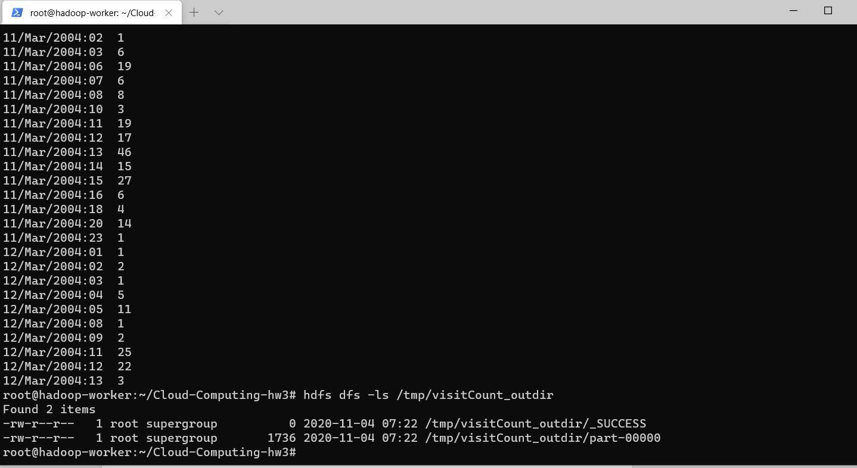

執行成功，觀看其結果

Java版本:

建立環境變數

export HADOOP_CLASSPATH=$JAVA_HOME/lib/tools.jar

compile java程式:

hadoop com.sun.tools.javac.Main visitCount.java

jar cf vc.jar visitCount*.class

執行hadoop:

hadoop jar vc.jar visitCount /tmp/visit_count/access_log /tmp/visitCountJava_outdir

結果圖:

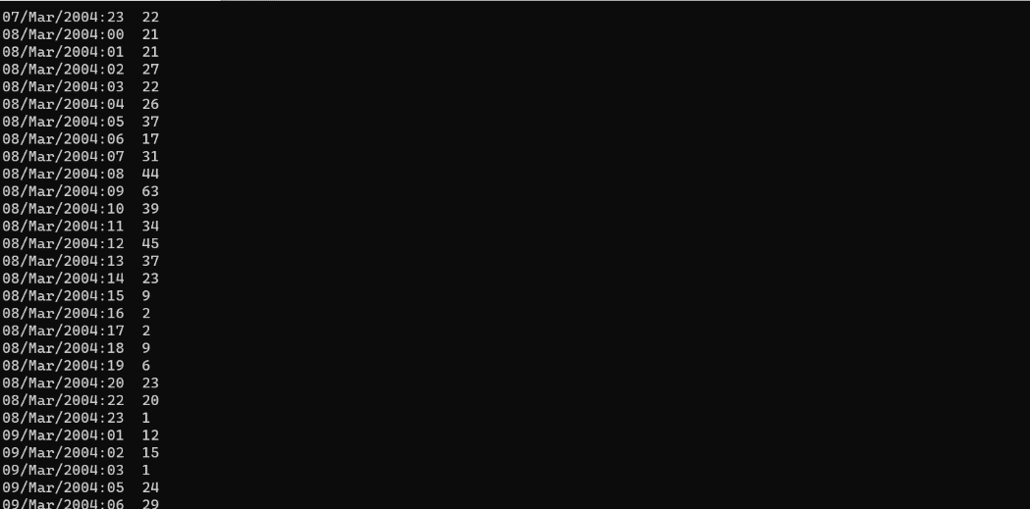

Github: https://github.com/haobohong/CloudCompSecurity/tree/main/hw3